重庆市渝中区人民政府朝天门街道办事处
老旧小区改造提升项目
绩效评价报告
大华咨字[2021]250021号

大华会计师事务所(特殊普通合伙)

DaHuaCertifiedPublicAccountants（SpecialGeneralPartnership）

重庆市渝中区人民政府朝天门街道办事处
老旧小区改造提升项目
绩效评价报告
（绩效评价期间：2020年1月1日至2020年12月31日）

 | 目录 |  | 页次
一、 | 重庆市渝中区人民政府朝天门街道办事处老旧小区改造提升项目绩效评价报告 |  | 1-38
二、 | 报告附表
1、 | 重庆市渝中区人民政府朝天门街道办事处老旧小区改造提升项目绩效指标评分表 |  | 1-3

重庆市渝中区人民政府朝天门街道办事处
老旧小区改造提升项目
绩效评价报告

大华咨字[2021]250021号

我们接受重庆市渝中区财政局委托，于2021年3月22日至2021年5月24日对重庆市渝中区人民政府朝天门街道办事处（以下简称“朝天门街道”）实施的老旧小区改造提升项目（以下简称“老旧小区改造提升项目”）进行了绩效评价。现将评价工作报告如下：

摘要

一、项目基本情况
根据《重庆市渝中区住房和城市建设委员会重庆市渝中区发展和改革委员会重庆市渝中区财政局关于印发<渝中区老旧小区改造提升实施方案>的通知》（渝中住建[2020]12号）、2021年4月30日渝中区住房城市建委出具的《重庆市渝中区城市提升领导小组关于印发<渝中区老旧小区改造提升工作规程（试行）>的通知》等文件精神，老旧小区改造提升按照“消隐患、补功能、提环境、留记忆、强管理”的五大原则，有序推进渝中区城市修补和有机更新，不断提升老旧小区居住品质。
朝天门街道负责实施的老旧小区改造提升项目，包含朝千路、棉花街、沧白路沿线环境综合整治（以下简称“朝千路、棉花街、沧白路”）；白象居综合整治改造工程（以下简称“白象居”）；东升楼5号L型房周边环境综合整治（以下简称“东升楼”）；解放东路老旧小区综合整治工程（以下简称“解放东路”）4个子项目。根据渝中区发展和改革委员会批复性文件：2020年6月16日出具《重庆市渝中区发展和改革委员会关于东升楼5号“L”型房周边环境综合整治项目投资概算的批复》(渝中发改[2020]90号)、2020年8月10日出具《重庆市渝中区发展和改革委员会关于朝千路、棉花街、沧白路沿线环境综合整治项目投资概算的批复》(渝中发改[2020]176号)、2020年8月12日出具《重庆市渝中区发展和改革委员会关于白象居综合整治改造工程投资概算的批复》(渝中发改[2020]194号)、2020年10月29日出具《重庆市渝中区发展和改革委员会关于解放东路片区老旧小区改造提升项目投资概算的批复》(渝中发改[2020]305号)实施该4个子项目。其中朝千路、棉花街、沧白路；东升楼子项目已验收，截至审核报告日，未办理竣工结算；白象居、解放东路子项目在实施过程中。
朝天门街道负责老旧小区改造提升项目独立建账核算。项目合计概算金额为5,963.56万元，截至2020年12月31日，项目合计支出金额2,617.47万元。2020年实际收到资金3,496.245万元，其中中央资金861.00万元，专项债2,635.245万元，截至2020年末，支出2,617.47万元，结余878.775万元。

二、绩效评价结果
经对产出、效果、满意度、管理四个方面进行综合评价，老旧小区改造提升项目绩效评价得分为76.27分，评定等级为“中”。

三、发现的主要问题及建议

（一）项目建设过程中缺乏对居民意见的反馈
问题：经现场访谈，项目实施内容与受益对象需求存在部分偏差的情况，如：白象居公共楼道楼梯间窗户外安装雨棚的需求；项目实施过程中，针对居民反馈意见缺乏及时处理，如：白象居雨棚拆除，产生其他的安全问题。

（二）项目建设管理中存在的问题
1.项目过程管理方面：未完全按照重庆市文明施工管理要求建立相应制度，导致个别不文明施工的情况，如：施工单位人员正式施工前未与居民联系，出现多次强行施工的现象；项目施工过程中，根据施工单位的工程周报、监理例会会议纪要安排施工，未单独编制项目计划；项目完工后，东升楼项目因客观原因未进行交付使用。
2.项目质量管控方面：朝千路、棉花街、沧白路；东升楼已完工，各方已验收，但在现场勘察时，发现存在个别质量问题，如：人行道不平整、楼梯间扶手仍为损坏状态等。

（三）建议
针对本次绩效评价中发现的主要问题和扣分点，建议从以下方面加强老旧小区改造的管理：
- 完善改造项目审批流程
鉴于老旧老区改造工程有别于新建工程项目，建议构建精简改造工程审批事项和环节，构建快速审批流程，提高项目审批效率。如：根据相关部门联合审查的改造方案，简化相关审批手续，相关部门直接办理立项等审批，避免出现项目无立项审批的情况、开工日期早于概算批复日期的情况。
- 健全居民参与机制，坚持以人为本，把握改造重点为原则
从受益对象最关心最直接最现实的利益问题出发，建议项目实施前应当加大政策的宣传力度，并搭建沟通议事平台，运用实地走访、公众号、电话、宣传栏等多种方式，主动了解居民诉求，促进居民形成共识，确定存在隐患、亟待提升的区域等，充分发动居民积极参与改造方案制定。从而提升直接受益对象的参与度与满意度，提高整体改造成果的效益。

3.加强项目建设过程管理
①完善项目管理机制，推进项目有序实施。完善文明施工相关制度、改造施工管理制度、专用资金监督管理制度等相关管理制度，并有效执行。确保项目实施过程中不扰民、文明施工，针对不文明施工现象，造成居民上访的，应予以相应处罚；施工按计划管理，并加强施工进度检查；按项目收支独立核算。避免出现不文明施工、无施工计划施工、施工顺序不合理、施工时间拖沓延误的情况。
②加强改造质量的管控。项目实施单位应根据相关改造项目文件要求，项目施工过程中加强对质量的管控。通过居民的反馈、监理方监督，施工过程跟踪，了解施工单位实际状态，确保项目改造质量；对已验收的项目，持续关注易产生质量问题的事项，有问题的事项应当及时处理，确保改造项目质量的有效性。

4.完善小区长效管理机制
结合老旧小区改造提升项目的实际情况和改造成果的情况，完善以社区居民委员会配合，业主、物业服务企业或社区物业服务中心等共同参与的联合管理机制，引导居民协商确定改造后小区的管理模式、管理规约及业主议事规则，共同维护改造成果。如：对于由企业物业或社区物业服务中心管理的小区，在改造完成后由街道移交物业公司、社区物业服务中心负责后期管理，并完善移交手续。完善老旧小区住宅专项维修资金归集、使用、续筹机制，促进小区改造后维护更新进入良性轨道。

重庆市渝中区人民政府朝天门街道办事处
老旧小区改造提升项目
绩效评价报告

大华咨字[2021]250021号

重庆市渝中区财政局：
我们接受委托，对重庆市渝中区人民政府朝天门街道办事处（以下简称“朝天门街道”）负责组织及实施的老旧小区改造提升项目进行绩效评价。我们按照《会计师事务所财政支出绩效评价业务指引》和《重庆市渝中区财政局关于开展2020年度预算绩效评价工作的通知》的规定执行了绩效评价工作。我们相信，我们获取的证据是充分、适当的，为发表绩效评价意见提供了基础。我们经过对项目的产出、管理的调查了解后，形成绩效评价报告，具体情况如下：
- 项目基本概况

1.项目背景
城镇老旧小区改造关乎百姓幸福，是一项重要民生工程。老旧小区改造不仅是小区硬件的简单提升，更是夯实居民自治基础、服务社区长远发展、提升城市治理水平的突破口。重庆市委、市政府高度重视老旧小区改造提升工作，并将其作为重要内容纳入我市城市提升行动计划。为了重塑重庆母城的门户形象，渝中区启动朝天门片区环境综合整治和品质提升工作，重点推进市容环境综合整治、老旧楼宇立面整治、道路交通秩序优化整治等九大任务，提出城市市容环境综合整治行动，开展社区微整治，突出“一街一景”特点，统筹规划，高标准设计，高质量整治，改善城区环境，不断提升城市颜值，努力打造全域旅游城区，让居民群众有获得感。
近两年，随着重庆旅游持续走红，洪崖洞、长江索道、贰厂文创园、李子坝轻轨站、朝天门两江游等异常火爆，占据重庆网红景点半壁江山，渝中区成为了全国知名的旅游目的地。朝天门是重庆的城市名片，是渝中重要的发展板块，也是社会各界广泛关注的区域。解放碑-朝天门步行大道作为“两江四岸”核心区的重要节点项目，将串联解放碑和朝天门沿线28个历史文化景点，对贯通解放碑、朝天门片区起到积极作用。本项目的建设充分整合碎片化空间，进行综合改造，对提升朝天门城市街道品质，激发城市空间活力，推动解放碑-朝天门一体化发展有着十分重要的意义。
近期，重庆市全面启动两江四岸核心区整体提升工作，两江四岸核心区将迎来“蝶变”升级。渝中区贯彻落实市委两江四岸核心区整体提升专题会议精神，将一体化建设解放碑一朝天门片区，串联朝天门至菜园坝的老城墙遗址公园、湖广会馆、十八梯、白象街风貌区等沿线景点，将珍珠串成项链。

2.项目内容
朝天门街道负责实施的2020年老旧小区改造提升项目，包含朝千路、棉花街、沧白路沿线环境综合整治（以下简称“朝千路、棉花街、沧白路”）；白象居综合整治改造工程（以下简称“白象居”）；东升楼5号L型房周边环境综合整治（以下简称“东升楼”）；解放东路老旧小区综合整治工程（下简称“解放东路”）4个子项目。
朝天门街道根据渝中区发展和改革委员会批复性文件：2020年6月16日出具《重庆市渝中区发展和改革委员会关于东升楼5号“L”型房周边环境综合整治项目投资概算的批复》(渝中发改[2020]90号)、2020年8月10日出具《重庆市渝中区发展和改革委员会关于朝千路、棉花街、沧白路沿线环境综合整治项目投资概算的批复》(渝中发改[2020]176号)、2020年8月12日出具《重庆市渝中区发展和改革委员会关于白象居综合整治改造工程投资概算的批复》(渝中发改[2020]194号)、2020年10月29日出具《重庆市渝中区发展和改革委员会关于解放东路片区老旧小区改造提升项目投资概算的批复》(渝中发改[2020]305号)实施该4个子项目。其中朝千路、棉花街、沧白路；东升楼子项目已验收，截至审核报告日，未办理竣工结算；白象居、解放东路子项目在实施过程中。
朝天门街道负责老旧小区改造提升项目独立建账核算。项目合计概算金额为5,963.56万元，截至2020年12月31日，项目合计支出金额2,617.47万元。2020年实际收到资金3,496.245万元，其中中央资金861.00万元，专项债2,635.245万元，截至2020年末，项目合计支出金额2,617.47万元，结余878.775万元。
子项目概算金额、项目支出明细表如下：
项目名称 | 发改委文号 | 概算金额 | 项目支出金额 | 项目支出占比权重
朝千路、棉花街、沧白路 | 渝中发改[2020]176号 | 11,292,200.00 | 7,970,826.00 | 30.45%
东升楼 | 渝中发改[2020]90号 | 3,004,000.00 | 2,458,085.00 | 9.39%
白象居 | 渝中发改[2020]194号 | 28,803,100.00 | 13,105,221.00 | 50.07%
解放东路 | 渝中发改[2020]305号 | 16,536,300.00 | 2,640,563.00 | 10.09%
合计金额 |  | 59,635,600.00 | 26,174,695.00 | 100.00%

二、绩效评价工作情况

（一）绩效评价目的、范围
本次绩效评价目的是为贯彻落实区委、区政府《关于推进预算绩效管理工作实施意见》和区人大《关于全面推进财政预算绩效管理的决议》精神，加快推进项目支出绩效评价工作，提高财政资金使用效益。
本次绩效评价范围是朝天门街道老旧小区改造提升项目。

（二）绩效评价原则依据、评价指标体系、评价方法

1.评价原则
本次绩效评价遵循了客观、可行、制度化、多层次评估、反馈原则，以相关法律、法规、规章以及渝中区有关文件等为依据，使此次绩效评价得以公开、公平、公正的展开。
绩效评价方法上遵循了科学规范原则，经过了规范的程序，采用定性与定量相结合的评价方法，科学、合理地进行。
绩效评价过程中遵循了依据充分原则，收集了相关文件及资料，并要通过现场调研，为评价结论提供充分的依据支持。
绩效评价指标确定上遵循了相关性、重要性、系统性、经济性等原则，指标设定上直接与资金支出范围高度相关，重点选择了项目产出、项目效果、项目管理等工作设定评价指标，将定性指标与定量指标相结合，系统反应财政专项资金支出所产生的效果，并充分考虑了评价指标的通俗易懂、简便易行，数据获取具有现实条件和可操作性，符合成本效益原则。

2.绩效评价的依据
（1）《中共中央国务院关于全面实施预算绩效管理的意见》；
（2）《财政部关于印发<项目支出绩效评价管理办法>的通知》（财预[2020]10号）；
（3）《重庆市财政专项资金绩效评价管理暂行办法》(渝办发[2011]233号)；
（4）《重庆市财政局关于印发<重庆市市级政策和项目预算绩效管理办法（试行）>的通知》（渝财绩[2019]19号）；
（5）《重庆市渝中区财政局关于开展2020年度预算绩效重点评价工作的通知》（渝中财绩[2021]2号）；
（6）其他国家相关法律、法规和规章制度。

3.绩效评价指标体系
经过充分的调研和讨论，本次绩效评价指标体系设计如下：一级指标3个，分别为：产出、效益、管理；二级指标10个，分别是：实际产出量、完成及时率、质量达标度、社会效益、生态效益、可持续影响、满意度、资金管理、项目管理、组织管理；参照2021年4月30日渝中区住房城市建委（以下简称“区住建委”）出具的《重庆市渝中区城市提升领导小组关于印发<渝中区老旧小区改造提升工作规程（试行）>的通知》文件中52条改造提升清单、概算批复文件、主要建设内容、现场勘察等综合考虑，设计了三、四级指标，三级指标26个，分别为：消除消防安全整改量、消除环境安全隐患整改量、房屋住用基本功能增加量、小区硬件环境整改量、建筑立面形态整改量、雨污管网整改量、垃圾分类整改量、完成及时率、消除消防安全质量优良度、消除环境安全隐患质量优良度、房屋住用基本功能质量优良度、小区硬件环境质量优良度、建筑立面形态质量优良度、雨污管网质量优良度、垃圾分类质量优良度、消除消防安全、消除环境安全隐患、完善房屋住用基本功能、完善小区硬件环境、优化建筑立面形态、改善卫生环境、可持续影响、受益对象满意度、资金管理、项目管理、组织管理；四级指标51个，详见附表:重庆市渝中区人民政府朝天门街道办事处老旧小区改造提升项目绩效指标评分表。
评价结果分为优、良、中、差四等，根据计分结果的分值，确定评价结果对象最后达到的档次，具体见下表：
档次 | 优 | 良 | 中 | 差
分值 | ≥90 | 80≤得分﹤90 | 60≤得分﹤80 | 得分＜60

4.评价方法
绩效评价采用现场和非现场评价相结合的方式,具体采用以下评价方法：
（1）座谈法:组织相关各方集中访谈或座谈,能有效掌握政策实施过程情况以及项目的效果或不足,进而讨论相关各方如何改进不足,并提出确保项目长效运行的各种意见和建议,并将这些情况,整理反映到评价报告中。
（2）查证法:通过书面及口头方式,现场询问相关人员,核查相关资料是否真实、合理,从而对项目做出初步的判断和评价。
（3）比较法:通过对绩效目标与实施效果、历史与当期情况进行比较,综合分析绩效目标实现程度。
（4）其他评价方法。

（三）绩效评价工作过程

1.前期准备

（1）确定绩效评价对象。根据《重庆市渝中区财政局关于开展2020年度预算绩效重点评价工作的通知》（渝中财绩[2021]2号）规定，本次评价对象为朝天门街道老旧小区改造提升项目。

（2）制定绩效评价工作方案。本次经过初步调研，在区财政局的指导下根据有关规定和评价对象的特点，拟定详细的绩效评价工作方案。主要内容包括：评价依据、评价工作计划，拟采用的绩效评价指标、评价标准、评价方法及有关工作条件。

（3）下达绩效评价通知书。通知书由区财政局向朝天门街道下达。基本内容包括评价目的、评价范围、评价方式、评价时间和有关要求等事项，并附绩效评价指标、绩效（评价）报告参考格式等内容。

2.组织实施

（1）审核资料。在朝天门街道上报基础资料的基础上，我们组织人员对资料进行审核，并经人大代表、专家等专家团队进行指导。

（2）对项目进行现场检查，并对资金的支付情况进行检查。

（3）深入项目单位及工作现场，通过听取情况介绍、实地考察、询问、对照查证复核等方式，对项目有关情况和基础材料进行核实。

3.分析评价
对评价对象的绩效情况进行全面的定量、定性分析和综合评价，形成绩效评价结论。

三、指标评价分析及结论

（一）项目产出情况分析
涉及项目产出情况的指标主要为：实际完成量、完成及时率、质量达标度。具体情况如下：

（1）实际完成量标准分值为17分。朝天门街道实施的老旧小区改造提升项目：朝千路、棉花街、沧白路；东升楼子项目已验收，截至审核报告日，未办理竣工结算；白象居、解放东路子项目在实施过程中。参照区住建委的52条改造提升清单，以及“消隐患、补功能、提环境、留记忆、强管理”五大原则、4个子项目概算批复的主要建设内容、现场勘察情况综合设计产出指标。
实际完成量设置了7个三级指标，13个具体的评价标准，明细如下：
明细指标 | 指标  性质 | 指标值 | 计量  单位 | 指标  权重 | 评价标准 | 实际  得分
拆改可燃、易燃雨棚整改量 | ≥ | 653 | 个 | 1.00 | 拆改可燃、易燃雨棚以雨棚整改量为评价标准。  1、朝千路、棉花街、沧白路雨棚整改数量≥40个；  2、白象居雨棚整改数量≥576个；  3、东升楼雨棚整改数量≥37个；  发现未整治数量1例，扣0.2分，扣完为止。 | 1.00
修复公共楼梯整改量 | ≥ | 22 | 单元 | 2.50 | 修复公共楼梯以楼道栏杆整改数量、墙面整改数量为评价标准。  1、楼道栏杆整改数量：朝千路、棉花街、沧白路完成数量：11单元，东升楼完成数量：2单元，白象居完成数量：6单元，解放东路完成数量：3单元；  2、墙面整改数量：朝千路、棉花街、沧白路完成数量：11单元，东升楼完成数量：2单元，白象居完成数量：6单元，解放东路完成数量：3单元；  发现一项未整治数量1例，扣0.3分，扣完为止。 | 2.50
化粪池整改量 | ≥ | 17 | 个 | 0.50 | 化粪池整治以化粪池整改数量为评价标准。  1、朝千路、棉花街、沧白路化粪池整改数量：10个；  2、解放东路化粪池整改数量：4个；  3、白象居化粪池整改数量：1个；  4、东升楼化粪池整改数量：2个；  发现未整治数量1例，扣0.1分，扣完为止。 | 0.50
明细指标 | 指标  性质 | 指标值 | 计量  单位 | 指标  权重 | 评价标准 | 实际  得分
强电线路整改量 | ≥ | 7 | 处 | 0.50 | 强电线路改造以强电线路整改数量为评价标准。  1、朝千路、棉花街、沧白路强电线路整改数量：7处；  发现未整治数量1例，扣0.1分，扣完为止。 | 0.50
危旧房整改量 | ≥ | 1 | 栋 | 0.50 | 危旧房改造以东升楼结构加固整改数量为评价标准。  1、东升楼结构加固整改数量：1栋；  整改的满分，未整改不得分。 | 0.50
公共烟道增设量 | ≥ | 11 | 单元 | 3.00 | 公共烟道增设以烟道整改数量为评价标准。  1、朝千路、棉花街、沧白路烟道整改数量：11单元；  发现未整治数量1例，扣0.4分，扣完为止。 | 3.00
道路平整整改量 | ≥ | 8 | 处 | 2.00 | 道路平整以人行道整改数量为评价标准。  1、朝千路、棉花街、沧白路人行道整改数量：5处；  2、东升楼人行道整改数量：2处；  3、白象居人行道整改数量：1处；  发现未整治数量1例，扣0.3分，扣完为止。 | 2.00
公共照明整改量 | ≥ | 22 | 单元 | 0.50 | 公共照明增设以照明系统整改数量为评价标准。  1、照明系统整改数量：朝千路、棉花街、沧白路完成数量：11单元，东升楼完成数量：2单元，白象居完成数量：6单元，解放东路完成数量：3单元；  发现一项未整治数量1例，扣0.1分，扣完为止。 | 0.50
修缮破损围墙整改量 | ≥ | 13 | 面 | 2.50 | 优化建筑立面形态以整改外墙数量、屋顶防水整改栋数为评价标准。  1、白象居整改外墙数量：6面；  2、东升楼整改外墙数量：7面；  发现未整治数量1例，扣0.3分，扣完为止。 | 2.50
修缮破损屋顶整改量 | ≥ | 12 | 栋 | 2.50 | 优化建筑立面形态以整改外墙数量、屋顶防水整改栋数为评价标准。  1、朝千路、棉花街、沧白路屋顶防水整改栋数：11栋；  2、东升楼屋顶防水整改栋数：1栋；  发现未整治数量1例，扣0.3分，扣完为止。 | 2.20
明细指标 | 指标  性质 | 指标值 | 计量  单位 | 指标  权重 | 评价标准 | 实际  得分
楼体外线缆规整量 | ≥ | 22 | 单元 | 0.50 | 楼体外线缆规整以弱电线路整改数量为评价标准。  朝千路、棉花街、沧白路完成数量：11单元，东升楼完成数量：2单元，白象居完成数量：6单元，解放东路完成数量：3单元；  发现未整治数量1例，扣0.1分，扣完为止。 | 0.50
雨污管网整改量 | ≥ | 18 | 处 | 0.50 | 雨污管网改造以雨污管网整改数量为评价标准。  1、朝千路、棉花街、沧白路雨污管网整改数量：11处；  2、解放东路雨污管网整改数量：4处；  3、东升楼雨污管网整改数量：3处；  发现未整治数量1例，扣0.1分，扣完为止。 | 0.50
增设垃圾分类容器 | ≥ | 10 | 单元 | 0.50 | 增设垃圾收分类容器以垃圾分类设施完善数量为评价标准。  1、朝千路、棉花街、沧白路垃圾分类设施完善数量：4单元；  2、白象居垃圾分类设施完善数量：6单元；  发现未整治数量1例，扣0.1分，扣完为止。 | 0.50
合计 |  |  |  | 17.00 |  | 16.70

消隐患方面，主要从以下方面体现：
1）消除消防安全整改量：体现在拆改可燃、易燃雨棚整改量，主要涉及白象居1-6单元1、2号房及1、2单元3、4号房，白象居雨棚整改量576个；合计整改量为653个。
2）消除环境安全隐患整改量：①修复公共楼梯整改量：主要涉及沧白路38、40、42号、下蔡家湾9号，朝千路51、53、55、97、8、7号等合计11单元；白象居1-6单元共6个单元；解放东路154号3个单元；东升楼5号2个单元；合计整改量为22个单元。②化粪池整改量：主要涉及沧白路40、42号、下蔡家湾9号，水巷子路口、朝千路51、53、55、97、8、7号合计10个；合计整改量为17个。③强电线路整改量：主要涉及朝千路51、53、55号等合计4单元4处，51、53号室外强电线缆下地2处，8、7号外侧强电线路下地1处，合计整改量为7处。④危旧房整改量：东升楼1栋。

补功能方面，主要从房屋住用基本功能增加量体现，公共烟道增设量：朝千路51、53、55、97、8、7号等合计增设量为11单元。

提环境方面，主要从以下方面体现：
1）小区硬件环境整改量：①道路平整整改量：主要涉及朝千路51号旁；53、55号旁；97旁；8、7号出口等5处；合计整改量为8处。②公共照明整改量：主要涉及苍白路40、42号、下蔡家湾9号、朝千路51、53、55、97、8、7号等合计11单元；白象居1-6号元6单元；东升楼5号2个单元；解放东路154号3个单元，合计整改量为22个单元。
2）建筑立面形态整改量：①修缮破损围墙整改量：主要涉及清洗白象居1-6单元面向索道外立面数：6面；合计整改量为13面。②修缮破损屋顶整改量：主要涉及沧白路38、40、42号，下蔡家湾9号，朝千路51、53、55、97号等合计11栋；东升楼1栋；合计整改量为12栋。根据现场检查情况，存在1例屋顶防水未整治的情况，朝千路8号楼屋顶防水未整治。按标准，修缮破损屋顶整改量指标扣0.3分。③楼体外线缆规整量：主要涉及沧白路40、42号、下蔡家湾9号、朝千路51、53、55、97、8、7号等合计11单元；白象居1-6号元6单元；东升楼5号2个单元；解放东路154号3个单元；合计整改量为22个单元。
3）雨污管网整改量：主要涉及朝千路、棉花街、沧白路11处；解东路在西三街、庆丰巷、解东路154号背后等4处；合计整改量为18处。

强管理方面，主要从垃圾分类整改量体现，增设垃圾分类容器：主要涉及朝千路、棉花街、沧白路4单元；白象居1-6单元；合计整改量为10单元。
综上，根据评分标准，实际扣分情况合计为0.30分，项目实际完成量本次绩效评价得16.70分。

（2）完成及时率标准分值为6.00分。
明细指标 | 指标  性质 | 指标值 | 计量  单位 | 指标  权重 | 评价标准 | 实际  得分
完成及时率 | ≤ | 100 | % | 6.00 | 单个项目的完成及时率=（实际完成时间/计划完成时间）×100%  实际完成时间：项目实施单位完成该项目实际耗用的时间；  计划完成时间：按照项目实施计划或相关规定完成该项目所需的时间。  项目完成及时率≤100%计满分，100%以上，每高于5%扣0.5分，扣完为止。  注：本次评价按计划竣工时间在评价期间前应竣工的项目3个，每个项目2分。  实际完成时间：项目实施单位完成该项目实际耗用的时间；  计划完成时间：按照项目实施计划或相关规定完成该项目所需的时间。  项目完成及时率≤100%计满分，100%以上，每高于5%扣0.5分，扣完为止。 | 2.50
经检查《重庆市渝中区发展和改革委员会关于朝千路、棉花街、沧白路沿线环境综合整治项目投资概算的批复》(渝中发改[2020]176号)文件，批复朝千路、棉花街、沧白路子项目计划完成时间为6个月，开工日期为2020年9月13日，竣工日期为2020年12月31日，经监理单位、施工单位、设计单位、建设单位综合验收，朝千路、棉花街、沧白路子项目的完成及时率=（实际完成时间/计划完成时间）×100%=60.56%。
《重庆市渝中区发展和改革委员会关于东升楼5号“L”型房周边环境综合整治项目投资概算的批复》(渝中发改[2020]90号)文件，批复东升楼项目计划完成时间为5个月，实际开工日期为2020年9月25日，竣工日期为2021年3月17日，经监理单位、施工单位、设计单位、建设单位综合验收，东升楼子项目的完成及时率=（实际完成时间/计划完成时间）×100%=115.33%，按标准扣1.50分。
《重庆市渝中区发展和改革委员会关于白象居综合整治改造工程投资概算的批复》(渝中发改[2020]194号)文件，批复白象居项目计划完成时间为7个月，实际开工日期为2020年10月12日，计划2021年4月30日竣工，实际预计2021年9月30日竣工，超计划期限20%以上，扣2分。
综上：根据评分标准，实际扣分情况合计为3.50分，项目完成及时率本次绩效评价得2.50分。

（3）质量达标度标准分值为17.00分。

质量达标度设置了7个三级指标，13个四级指标，具体的评价标准，明细如下：
明细指标 | 指标  性质 | 指标值 | 计量  单位 | 指标  权重 | 评价标准 | 实际  得分
拆改可燃、易燃雨棚质量优良度 | 无 | 达标 | 无 | 1.00 | 1、根据验收评级，结合现场勘查情况，结合居民反映情况，从改造整体效果进行综合打分，总分1分。如：合理、节能、方便、实用，有助于居民生活质量提升。现场勘查有一项问题扣0.2分，扣完为止。 | 0.80
修复公共楼梯质量优良度 | 无 | 达标 | 无 | 2.50 | 1、根据验收评级，结合现场勘查情况，结合居民反映情况，从改造整体效果进行综合打分，总分2.5分。如：1）每栋楼每层对楼梯、扶手进行修缮、更新；实用、整洁；2）每栋楼每层墙面整治，保持干净；现场勘查有一项问题扣0.3分，扣完为止。 | 1.60
化粪池整治质量优良度 | 无 | 达标 | 无 | 0.50 | 1、根据验收评级，结合现场勘查情况，结合居民反映情况，从改造整体效果进行综合打分，总分0.5分。如：维护社区公共卫生，提高社区卫生管控水平。现场勘查有一项问题扣0.1分，扣完为止。 | 0.50
强电线路改造质量优良度 | 无 | 达标 | 无 | 0.50 | 1、根据验收评级，结合现场勘查情况，结合居民反映情况，从改造整体效果进行综合打分，总分0.5分。如：1）每街道强电下地符合安全要求；2）管线布局整洁、有序。现场勘查有一项问题扣0.1分，扣完为止。 | 0.50
明细指标 | 指标  性质 | 指标值 | 计量  单位 | 指标  权重 | 评价标准 | 实际  得分
危旧房改造质量优良度 | 无 | 达标 | 无 | 0.50 | 1、根据验收评级，结合现场勘查情况，结合居民反映情况，从改造整体效果进行综合打分，总分0.5分。如：对东升楼破损围墙、屋面等进行修缮。现场勘查有一项问题扣0.1分，扣完为止。 | 0.50
公共烟道增设质量优良度 | 无 | 达标 | 无 | 3.00 | 1、根据验收评级，结合现场勘查情况，结合居民反映情况，从改造整体效果进行综合打分。总分3分。如：合理、方便、实用，有助于居民生活质量提升。现场勘查有一项问题扣0.4分，扣完为止。 | 3.00
道路平整质量优良度 | 无 | 达标 | 无 | 2.00 | 1、根据验收评级，结合现场勘查情况，结合居民反映情况，从改造整体效果进行综合打分，总分2分。如：道路平整通畅，美观。现场勘查有一项问题扣0.3分，扣完为止。 | 0.80
公共照明整改质量优良度 | 无 | 达标 | 无 | 0.50 | 1、根据验收评级，结合现场勘查情况，结合居民反映情况，从改造整体效果进行综合打分，总分0.5分。如：1）每栋楼每层墙面整治，保持干净；3）每栋楼每层照明系统、满足居民出行安全；现场勘查有一项问题扣0.1分，扣完为止。 | 0.50
修缮破损围墙质量优良度 | 无 | 达标 | 无 | 2.50 | 1、根据验收评级，结合现场勘查情况，结合居民反映情况，从改造整体效果进行综合打分，总分2.5分。如：对破损围墙、屋面等进行修缮。现场勘查有一项问题扣0.3分，扣完为止。现场勘查有一项问题扣0.3分，扣完为止。 | 1.60
修缮破损屋顶质量优良度 | 无 | 达标 | 无 | 2.50 | 1、根据验收评级，结合现场勘查情况，结合居民反映情况，从改造整体效果进行综合打分，总分2.5分。如：1）屋顶排水运行畅通，无渗漏；2）治理渗透问题，清除影响市容市貌或有安全隐患的吊挂物等。现场勘查有一项问题扣0.3分，扣完为止。 | 2.50
楼体外线缆规整质量优良度 | 无 | 达标 | 无 | 0.50 | 1、根据验收评级，结合现场勘查情况，结合居民反映情况，从改造整体效果进行综合打分，总分0.5分。如：垃圾站（场）整洁有序，垃圾桶（箱）规格一致，外观整洁，分类归集，分布合理。现场勘查有一项问题扣0.1分，扣完为止。 | 0.40
雨污管网改造质量优良度 | 无 | 达标 | 无 | 0.50 | 1、根据验收评级，结合现场勘查情况，结合居民反映情况，从改造整体效果进行综合打分，总分0.5分。如：雨污分流、排放有序。现场勘查有一项问题扣0.1分，扣完为止。 | 0.50
增设垃圾分类容器质量优良度 | 无 | 达标 | 无 | 0.50 | 1、根据验收评级，结合现场勘查情况，结合居民反映情况，从改造整体效果进行综合打分，总分0.5分。如：垃圾站（场）整洁有序，垃圾桶（箱）规格一致，外观整洁，分类归集，分布合理。现场勘查有一项问题扣0.1分，扣完为止。 | 0.50
合计 |  |  |  | 17.00 |  | 13.70

根据五大原则和52条改造提升清单等设计的质量标准，结合已验收的项目、现场勘查和居民走访结果，按照现场勘查有一项质量问题倒扣分的标准，存在问题的情况有：

①拆改可燃、易燃雨棚质量优良度：白象居存在1项问题（<见照片白象居-雨棚-01>）按照出现一项问题扣0.20分的扣分标准，拆改可燃、易燃雨棚质量优良度扣0.20分。
序号 | 照片 | 问题描述
白象居-雨棚-01 | 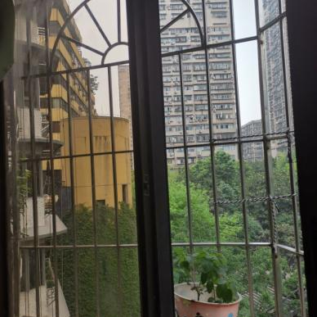 | 雨棚拆除，产生安全问题

②修复公共楼梯质量优良度：朝千路、棉花街、沧白路存在3项问题（见照片<朝千路、棉花街、沧白路-修复公共楼梯-01~03>），按照出现一项问题扣0.30分的扣分标准，公共楼梯修复质量优良度合计扣除0.90分；
序号 | 照片 | 问题描述
朝千路、棉花街、沧白路-修复公共楼梯-01 | 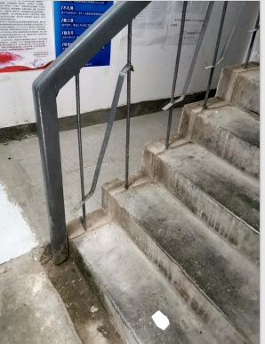 | 手扶栏杆松动
序号 | 照片 | 问题描述
朝千路、棉花街、沧白路-修复公共楼梯-02 | 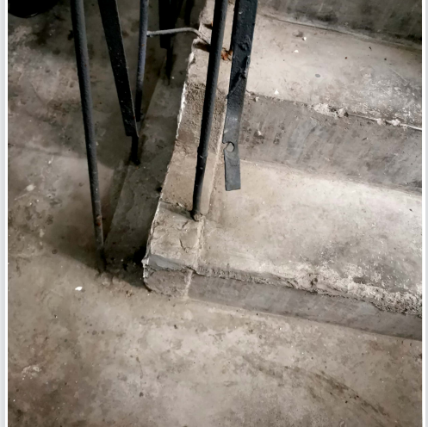 | 手扶栏杆损坏
朝千路、棉花街、沧白路-修复公共楼梯-03 | 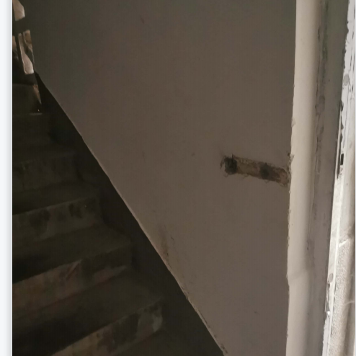 | 楼梯间墙面损坏

③道路平整质量优良度：朝千路、棉花街、沧白路存在4项问题（见照片<朝千路、棉花街、沧白路-道路平整-01~04>）共计4项，按照出现一项问题扣0.30分的扣分标准，道路平整质量优良度合计扣除1.20分；
序号 | 照片 | 问题描述
朝千路、棉花街、沧白路-道路平整-01 | 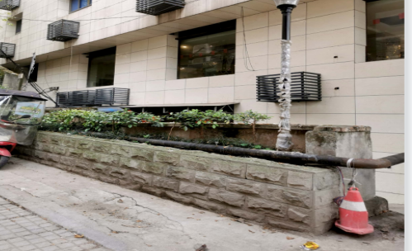 | 道路地砖损坏
序号 | 照片 | 问题描述
朝千路、棉花街、沧白路-道路平整-02 | 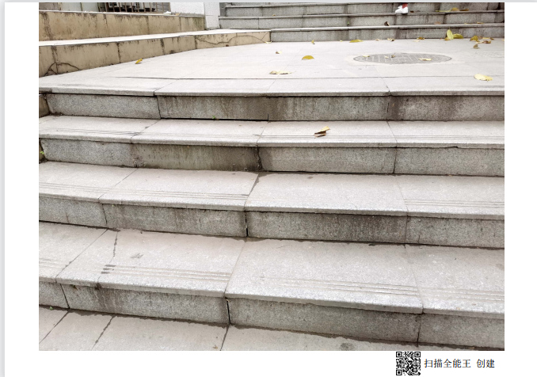 | 道路地砖下沉
朝千路、棉花街、沧白路-道路平整-03 | 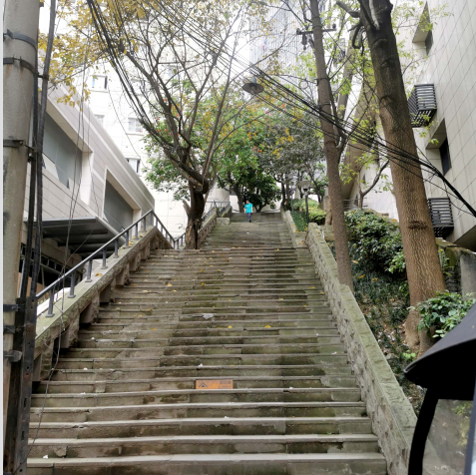 | 道路地砖损坏
朝千路、棉花街、沧白路-道路平整-04 | 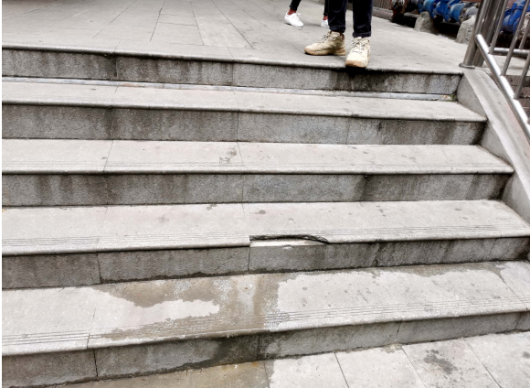 | 道路地砖损坏

④修缮破损围墙质量优良度：白象居存在3项墙面问题（见照片<白象居-立面-01~03>），按照出现一项问题扣0.30分的扣分标准，修缮破损围墙质量优良度合计扣除0.90分；

序号 | 照片 | 问题描述
白象居-立面-01 | 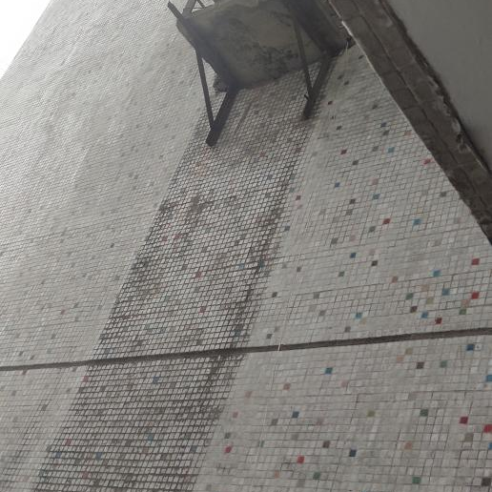 | 墙面清洗不干净
白象居-立面-02 | 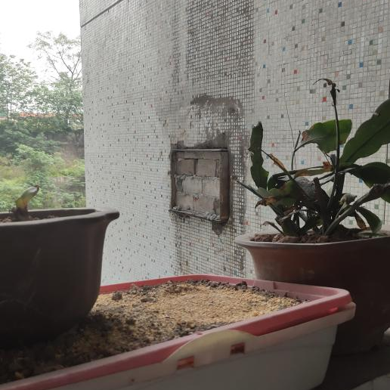 | 墙面清洗不干净
白象居-立面-03 | 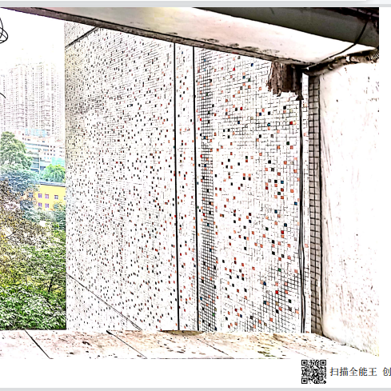 | 墙面清洗不干净
⑤楼体外线缆规整质量优良度：朝千路、棉花街、沧白路存在1项楼体外线缆规整质量问题（见照片<朝千路、棉花街、沧白路-弱电-01>），按照出现一项问题扣0.10分的扣分标准，修缮破损屋顶质量优良度合计扣除0.10分；
序号 | 照片 | 问题描述
朝千路、棉花街、沧白路-弱电-01 | 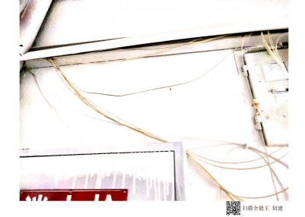 | 线漏出，不规整
综上，根据评分标准，实际扣分情况合计为3.30分，质量达标率指标本次绩效评价得13.70分。

（二）项目效益情况分析
涉及项目效益情况的指标主要为：社会效益、生态效益、可持续影响、满意度。朝天门街道实施的老旧小区改造提升项目，主要提升了朝千路、棉花街、沧白路小计2362户、东升楼37户、解放东路598户、白象居525户居民的居住品质。我们分别针对朝千路、棉花街、沧白路居民、白象居居民、东升楼居民、解放东路居民进行随机的问卷调查，根据问卷结果作为基础进行评分。我们对受益对象发放问卷83份，其中朝千路、棉花街、沧白路39份，东升楼2份，白象居36份，解放东路6份，获得有效问卷80份。本次具体情况如下：

（1）社会效益标准分值为6.50分。

社会效益指标参照区住建委的五大原则以及52条改造提升清单，分别从消隐患、补功能、提环境3个方面体现，具体情况如下：
明细指标 | 指标  性质 | 指标值 | 计量  单位 | 指标  权重 | 评价标准 | 实际  得分
房屋节能雨棚整治效果 | 无 | 良好 | 无 | 1.00 | 根据现场访问及问卷结果综合，结合现场勘查情况，从改造整体效果进行综合打分。 | 0.63
修复公共楼梯 | 无 | 良好 | 无 | 1.00 | 根据现场访问及问卷结果综合，结合现场勘查情况，从改造整体效果进行综合打分。 | 0.70
明细指标 | 指标  性质 | 指标值 | 计量  单位 | 指标  权重 | 评价标准 | 实际  得分
危旧房改造 | 无 | 良好 | 无 | 0.50 | 根据现场访问及问卷结果综合，结合现场勘查情况，从改造整体效果进行综合打分。 | 0.34
强电线路改造 | 无 | 良好 | 无 | 0.50 | 根据现场访问及问卷结果综合，结合现场勘查情况，从改造整体效果进行综合打分。 | 0.39
公共烟道增设 | 无 | 良好 | 无 | 0.50 | 根据现场访问及问卷结果综合，结合现场勘查情况，从改造整体效果进行综合打分。 | 0.31
道路平整 | 无 | 良好 | 无 | 0.50 | 根据现场访问及问卷结果综合，结合现场勘查情况，从改造整体效果进行综合打分。 | 0.40
公共照明 | 无 | 良好 | 无 | 0.50 | 根据现场访问及问卷结果综合，结合现场勘查情况，从改造整体效果进行综合打分。 | 0.35
修缮破损屋顶 | 无 | 良好 | 无 | 0.50 | 根据现场访问及问卷结果综合，结合现场勘查情况，从改造整体效果进行综合打分。 | 0.39
修缮破损围墙 | 无 | 良好 | 无 | 1.00 | 根据现场访问及问卷结果综合，结合现场勘查情况，从改造整体效果进行综合打分。 | 0.65
楼体外线缆规整 | 无 | 良好 | 无 | 0.50 | 根据现场访问及问卷结果综合，结合现场勘查情况，从改造整体效果进行综合打分。 | 0.34
合计 |  |  |  | 6.50 |  | 4.50

消隐患方面，主要从以下方面体现：
1）消除消防安全标准分值1分：房屋节能雨棚整治效果标准分值1分：有效问卷中白象居房屋节能雨棚项目有整治23份，综合满意度62.61%，本次绩效评价得0.63分。8.70%不满意，17.39%不太满意,21.74%一般，39.13%满意，13.04%非常满意(不满意2份，不太满意4份，一般5份，满意9份，非常满意3份）。根据评分标准，消除消防安全指标本次绩效评价得0.63分。
2）消除环境安全隐患标准分值2分：①修复公共楼梯标准分值1分：有效问卷78份，朝千路、棉花街、沧白路项目有整治37份、白象居项目35份、东升楼项目6份，综合满意度69.74%，本次绩效评价得0.70分。3.85%不满意，17.95%不太满意,47.43%一般，24.36%满意，6.41%非常满意（按各个项目分别统计综合得出满意度）②危旧房改造标准分值0.5分：有效问卷中东升楼2份、综合满意度67.50%，本次绩效评价得0.34分。25.00%不太满意，25.00%一般，25.00%满意，25.00%非常满意(按各个项目分别统计综合得出满意度）。③强电线路改造标准分值0.5分：有效问卷中朝千路、棉花街、沧白路28份、综合满意度78.21%，本次绩效评价得0.39分。10.71%不太满意,14.29%一般，42.86%满意，32.14%非常满意(不太满意3份，一般4份，满意12份，非常满意9份）。根据评分标准，消除环境安全隐患指标本次绩效评价得1.43分。

补功能方面，主要从房屋住用基本功能体现:
1)公共烟道增设标准分值0.5分：有效问卷中朝千路、棉花街、沧白路项目房屋住用基本功能有整治17份，综合满意度62.94%，本次绩效评价得0.31分。5.88%不满意，5.88%不太满意,47.06%一般，41.18%满意，(不满意1份，不太满意1份，一般8份，满意7份）。根据评分标准，房屋住用基本功能指标本次绩效评价得0.31分。

提环境方面，主要从以下方面体现：
1）小区硬件环境标准分值2分：①道路平整标准分值0.5分：有效问卷41份，其中朝千路、棉花街、沧白路项目36份、东升楼项目2份、解放东路项目3份。综合满意度79.27%，本次绩效评价得0.4分。2.44%不太满意,17.07%一般，60.98%满意，19.51%非常满意(不太满意1份，一般7份，满意25份，非常满意8份）。②公共照明标准分值0.5分：有效问卷中朝千路、棉花街、沧白路项目74份，综合满意度70.95%，本次绩效评价得0.35分。2.70%不满意，9.46%不太满意,25.68%一般，47.30%满意，14.86%非常满意(不满意2份，不太满意7份，一般19份，满意35份，非常满意11份）。根据评分标准，小区硬件环境指标本次绩效评价得0.75分。
2）建筑立面形态标准分值2分：①修缮破损围墙标准分值1分：有效问卷白象居项目33份，综合满意度64.85%，本次绩效评价得0.65分。9.09%不满意，6.06%不太满意,36.36%一般，36.37%满意，12.12%非常满意(不满意3份，不太满意2份，一般12份，满意12份，非常满意4份）。②修缮破损屋顶标准分值0.50分：有效问卷25份，其中朝千路、棉花街、沧白路项目22份、东升楼项目1份、解放东路项目2份，综合满意度78.00%，本次绩效评价得0.39分。4%不太满意,24%一般，48%满意，24%非常满意(不太满意1份，一般6份，满意12份，非常满意6份）。③楼体外线缆规整标准分值0.50分：有效问卷72份，其中朝千路、棉花街、沧白路项目37份、白象居项目35份，综合满意度67.36%，本次绩效评价得0.34分。2.78%不满意，12.5%不太满意,26.39%一般，52.77%满意，5.56%非常满意(不满意2份，不太满意9份，一般19份，满意38份，非常满意4份）。根据评分标准，建筑立面形态指标本次绩效评价得1.38分。
综上，根据评分标准，实际扣分情况合计为2.00分，社会效益指标本次绩效评价得4.5分。

（2）生态效益标准分值为1.5分。
明细指标 | 指标  性质 | 指标值 | 计量  单位 | 指标  权重 | 评价标准 | 实际  得分
增设垃圾分类容器 | 无 | 良好 | 无 | 0.50 | 根据现场访问及问卷结果综合，结合现场勘查情况，从改造整体效果进行综合打分。 | 0.36
雨污管网改造 | 无 | 良好 | 无 | 0.50 | 根据现场访问及问卷结果综合，结合现场勘查情况，从改造整体效果进行综合打分。 | 0.33
化粪池改善效果 | 无 | 良好 | 无 | 0.50 | 根据现场访问及问卷结果综合，结合现场勘查情况，从改造整体效果进行综合打分。 | 0.33
明细指标 | 指标  性质 | 指标值 | 计量  单位 | 指标  权重 | 评价标准 | 实际  得分
合计 |  |  |  | 1.50 |  | 1.02

①设垃圾分类容器标准分值为0.50分：有效问卷朝千路、棉花街、沧白路项目37份，综合满意度71.62%，本次绩效评价得0.36分。2.70%不满意，2.70%不太满意,29.73%一般，59.46%满意，5.41%非常满意(不满意1份，不太满意1份，一般11份，满意22份，非常满意2份）。

②雨污管网改造标准分值为0.50分：有效问卷69份，其中朝千路、棉花街、沧白路项目37份、东升楼项目1份，白象居项目28份、解放东路项目3份，综合满意度65.65%，本次绩效评价得0.66分。5.8%不满意，10.14%不太满意,33.33%一般，40.59%满意，10.14%非常满意(不满意4份，不太满意7份，一般23份，满意28份，非常满意7份）。

③化粪池改善效果标准分值为0.5分:有效问卷朝千路、棉花街、沧白路项目37份，综合满意度66.22%，本次绩效评价得0.33分。5.41%不满意，2.70%不太满意,43.24%一般，45.95%满意，2.70%非常满意(不满意2份，不太满意1份，一般16份，满意17份，非常满意1份）。
综上，根据评分标准，实际扣分情况合计为0.48分，生态效益指标本次绩效评价得1.02分。

（3）可持续影响标准分值为7.00分。
明细指标 | 指标  性质 | 指标值 | 计量  单位 | 指标  权重 | 评价标准 | 实际  得分
居住安全度 | 无 | 良好 | 无 | 2.00 | 根据现场访问及问卷结果综合，结合现场勘查情况，从改造整体效果进行综合打分。 | 0.99
明细指标 | 指标  性质 | 指标值 | 计量  单位 | 指标  权重 | 评价标准 | 实际  得分
居住舒适度 | 无 | 良好 | 无 | 1.00 | 根据现场访问及问卷结果综合，结合现场勘查情况，从改造整体效果进行综合打分。 | 0.64
社会参与度 | 无 | 良好 | 无 | 2.00 | 根据现场访问及问卷结果综合，结合现场勘查情况，从改造整体效果进行综合打分。 | 0.93
长效机制建立情况 | 无 | 良好 | 无 | 2.00 | 根据现场访问及问卷结果综合，结合现场勘查情况，从改造整体效果进行综合打分。 | 1.22
合计 |  |  |  | 7.00 |  | 3.78

①居住安全度标准分值为2分:有效问卷35份，其中东升楼项目2份，白象居项目29份、解放东路项目4份,综合满意度49.28%,本次绩效评价得0.99分。18.84%不满意，20.29%不太满意,33.33%一般，21.74%满意，5.80%非常满意(按各个项目分别统计综合得出满意度）。

②居住舒适度标准分值为1分:有效问卷80份，其中朝千路、棉花街、沧白路项目37份、东升楼项目2份，白象居项目35份、解放东路项目6份，综合满意度64.13%，本次绩效评价得0.64分。10.00%不满意，11.25%不太满意,24.38%一般，38.74%满意，15.63%非常满意(按各个项目分别统计综合得出满意度）。

③社会参与度标准分值为2分:有效问卷43份，其中东升楼项目2份，白象居项目35份、解放东路项目6份，综合满意度46.51%，本次绩效评价得0.93分。6.98%不满意，93.02%不太满意,(不满意3份，不太满意40份）。

④长效机制建立情况标准分值为2分:有效问卷80份，其中朝千路、棉花街、沧白路项目37份、东升楼项目2份，白象居项目35份、解放东路项目6份，综合满意度60.99%，本次绩效评价得1.22分。12.35%不满意，22.22%不太满意,14.81%一般，25.93满意，24.69%非常满意(按各个项目分别统计综合得出满意度）。
综上，根据评分标准，实际扣分情况合计为3.22分，可持续影响指标本次绩效评价得3.78分。

（4）满意度标准分值为10分。
满意度指标主要从受益群体即服务对象的满意度等方面进行评价，指标为：受益对象满意度。
明细指标 | 指标  性质 | 指标值 | 计量  单位 | 指标  权重 | 评价标准 | 实际  得分
受益对象满意度 | ≥ | 90 | % | 10 | 满意度≥90%，得满分；40%≤满意度＜90%，得分=满意度*分值；满意度＜40%，不得分 | 6.57
受益对象满意度标准分值为10分。受益对象满意度是以朝千路、棉花街、沧白路居民、白象居居民和游客、东升楼居民、解放东路居民满意度调查结果作为基础进行评分。本次我们对受益对象发放问卷143份，包含居民83份、白象居游客60份；获得有效问卷140份，其中居民80份、白象居游客60份。4个子项目按子项目实际支出金额占总项目支出金额的比重确定权重，其中白象居项目按居民满意度的80%、游客满意度的20%的比重，计算白象居项目的满意度；综合考虑4个子项目，经计算后综合满意度为65.70%，扣3.43分，得6.57分。
居民80份调查结果明细如下：
一是对提升渝中整体形象有用程度：6.25%没作用，10.00%有一定作用，17.50%一般，36.25%比较有作用，30.00%非常有作用(没作用5份，有一定作用8份，一般14份，比较有作用29份，非常有作用24份）。
二是对项目总体满意程度：6.25%不满意，2.50%不太满意，27.50%一般，48.75%满意，15.00%非常满意(不满意5份，不太满意2份，一般22份，满意39份，非常满意12份）。
三是对项目改造时长的满意程度：10.00%不满意，13.75%不太满意，33.75%一般，35.00%满意，7.50%非常满意(不满意8份，不太满意11份，一般27份，满意28份，非常满意6份）。
四是对项目投诉渠道的畅通程度：12.66%不知道怎么投诉，8.86%不太畅通，21.52%一般，40.50%畅通，16.46%非常畅通(不知道怎么投诉10户，不太畅通7户，一般17户，畅通32户，非常畅通13户）。
五是项目对提升居民幸福感程度：10.00%没作用，8.75%有一定作用，20.00一般，37.50%比较有作用，23.75%非常有作用(没作用8份，有一定作用7份，一般16份，比较有作用30份，非常有作用19份）。
受益对象满意度实际得分如下表：
项目 | 朝千路、棉花街、沧白路 | 东升楼 | 白象居居民 | 白象居游客 | 解放东路
问卷实际得分 | 134.00 | 5.00 | 113.40 | 168.90 | 17.10
问卷计数 | 184.00 | 10.00 | 175.00 | 240.00 | 30.00
权重 | 30.45% | 9.39% | 40.05% | 10.01% | 10.09%
标准总分值 | 3.04 | 0.94 | 4.01 | 1.00 | 1.01
实际分值 | 2.22 | 0.47 | 2.60 | 0.70 | 0.58
子项目的满意度 | 72.83% | 50.00% | 64.80% | 70.38% | 57.00%
综合满意度 | 65.70%
综合分值 | 6.57
综上，根据评分标准，实际扣分情况合计为3.43分，受益对象满意度指标本次绩效评价得6.57分。

（四）项目管理情况分析
涉及管理情况的指标主要为：预算执行率、资金使用合规性、财务监控有效性、项目管理有效性、政府采购程序性、管理制度健全性。具体情况如下：
指标名称 | 指标  性质 | 指标值 | 计量  单位 | 指标  权重 | 评价标准 | 实际  得分
预算执行率 | ≥ | 80 | % | 10.00 | 预算执行率=项目支出金额/项目实际收到的资金×100%，80%以上计满分，每低于5%扣2分，扣完为止。 | 8.00
资金使用合规性 | 无 | 合规 | 无 | 9.00 | 1.资金拨付有完整的审批程序和手续；2.不存在截留、挤占、挪用、虚列支出等情况；3.收支独立核算、财务数据准确。以上情况每出现一例不符合要求的扣3分，扣完为止。 | 6.00
财务监控有效性 | 无 | 有效 | 无 | 2.00 | 1.制定或具有相应的监控机制；2.采取了相应的财务检查等必要的监控措施或手段。以上有一个不符合要求的扣1分，扣完为止。 | 2.00
项目管理有效性 | 无 | 明确 | 无 | 10.00 | 1、是否搭建沟通议事平台，充分进行项目前期民意调研。2、是否建立并执行文明施工管理制度。3、是否编制专项改造规划和计划。4、项目完工后是否有维护措施。符合要求1得1分；符合要求2-4，每项3分，合计10分，不符合要求相应扣分。 | 7.50
政府采购程序性 | 无 | 合规 | 无 | 2.00 | 应进行政府采购的项目按规定程序进行政府采购的得满分。未按程序进行政府采购的根据情节轻重扣分。 | 2.00
管理制度健全性 | 无 | 健全 | 无 | 2.00 | 1.制定或具有相应的业务管理制度。2.业务管理制度合法、合规、完整。根据实际情况酌量打分。 | 2.00
合计 |  |  |  | 35.00 |  | 27.50

（1）预算执行率标准分值为10分，朝天门街道实施的老旧小区改造提升项目共有4个项目，分别为：朝千路、棉花街、沧白路；白象居；东升楼；解放东路。根据项目实际收到的资金，项目支出预算执行情况明细如下表（注：朝千路、棉花街、沧白路项目2019年支付150,000.00元包含于项目支出金额中）：
项目名称 | 项目实际收到的资金 | 项目支出金额 | 项目预算执行率
朝千路、棉花街、沧白路 | 8,840,000.00 | 7,969,986.00 | 90.16%
东升楼 | 2,800,000.00 | 2,458,925.00 | 87.82%
白象居 | 16,200,000.00 | 13,105,221.00 | 80.90%
解放东路 | 7,122,450.00 | 2,640,563.00 | 37.07%
合计金额 | 34,962,450.00 | 26,174,695.00 | 74.87%
项目实际收到资金34,962,450.00元，项目支出资金26,174,695.00元，预算执行率为74.87%，根据评价标准，本次评价扣2.00分。预算执行率本次绩效评价得分8.00分。
综上，根据评分标准，实际扣分情况合计为2.00分，预算执行率指标本次绩效评价得8.00分。

（2）资金使用合规性标准分值9.00分。经检查朝天门街道提供的白象居综合整治改造工程辅助明细账，2020年度该子项目实际收到6,500,000.00元，2020年该子项目实际支出13,105,221.00元,存在该子项目实际支付金额超过辅助明细账收款金额，业务部门提供各子项目的资金明细，未与财务部门资金明细保持一致，存在子项目的收支未完全独立核算；本次评价扣3.00分，资金分配合理性本次绩效评价得分6.00分。

项目财务部门明细账与业务部门明细账差异明细表：
项目名称 | 子项目明细账 | 安居工程专项资金辅助明细账 | 财务明细账合计 | 业务部门-项目已拨款金额 | 差异额
朝千路、棉花街、沧白路 | 15,350,000.00 | 7,680,000.00 | 23,030,000.00 | 8,840,000.00 | 14,190,000.00
东升楼 | 1,980,000.00 |  | 1,980,000.00 | 2,800,000.00 | -820,000.00
白象居 | 6,500,000.00 |  | 6,500,000.00 | 16,200,000.00 | -9,700,000.00
解放东路 | 2,522,450.00 | 930,000.00 | 3,452,450.00 | 7,122,450.00 | -3,670,000.00
合计 | 26,352,450.00 | 8,610,000.00 | 34,962,450.00 | 34,962,450.00 | -

（3）财务监控有效性标准分值2分，本次评价经抽查朝天门街道实施的老旧小区改造提升项目财务凭证，支出签批符合业务层面内部控制制度规定。朝天门街道为保障资金的安全、规范运行而采取了必要的监控措施，资金支付具备完整的审批程序和手续。项目财务监控有效性本次绩效评价得分2分。

（4）项目管理有效性标准分值10分，根据现场访问，了解到朝天门街道实施的老旧小区改造提升项目：①社区进行民意调研，得1.00分；②未完全按照重庆市文明施工管理要求建立相应制度，导致个别不文明施工的情况，如：施工单位人员正式施工前未与居民联系，出现多次强行施工的现象，扣1分；③项目施工过程中，根据施工单位的工程周报、监理例会会议纪要安排施工，未单独编制项目计划，扣1分；④项目完工后，东升楼项目因客观原因未进行交付使用，扣0.5分。本次评价扣2.50分，项目管理有效性本次绩效评价得分7.50分。

（5）政府采购程序性标准分值2分，本次评价经抽查项目概算批复文件、招投标资料，项目相关合同等相关资料，未发现政府采购程序不合规情况。政府采购程序性本次绩效评价得分2分。

（6）管理制度健全性标准分值2分，根据现场检查朝天门街道办事处内部控制情况，办事处制定的业务管理制度、业务管理制度，不存在不合法、不合规等情况，管理制度健全性本次绩效评价得分2分。

四、综合评价情况及评价结论
根据设定的绩效目标，老旧小区改造提升项目绩效评价得分为76.27分，绩效评价等级为：中，各项指标得分情况如下：
项目 | 产出 | 效益  满意度 | 管理 | 合计
标准分 | 40.00 | 25.00  10.00 | 35.00 | 100.00
得分 | 32.90 | 15.87 | 27.50 | 76.27
项目合计概算金额为5,963.56万元，项目合计支出金额2,617.47万元；2020年实际收到资金3,496.245万元，支出金额占收到资金的完成比例74.87%。朝天门街道实施的老旧小区改造提升项目，其中朝千路、棉花街、沧白路；东升楼子项目已验收，截至审核报告日，未办理竣工结算；白象居、解放东路子项目在实施过程中。在绩效评价过程中，朝天门街道按照财务管理制度及工程管理制度，规范工程支出，但存在“六、存在的问题和建议”所述项目未达目标的情况。

五、项目资金和组织管理情况

（一）项目资金投入情况
朝天门街道负责实施的老旧小区改造提升项目合计概算金额为59,635,600.00元。截至2020年12月31日，项目实际支出金额26,174,695.00元。2020年实际收到资金34,962,450.00元，截至2020年末，支出26,174,695.00元，结余8,787,755.00元。

（二）项目资金支出情况
截至2020年12月31日止，重庆市渝中区人民政府朝天门街道办事处老旧小区改造提升项目累计支付投资金额26,174,695.00元。

（三）项目资金结余情况
截至2020年12月31日，重庆市渝中区人民政府朝天门街道办事处老旧小区改造提升项目资金结余8,787,755.00元。

六、存在的问题和建议

（一）项目建设过程中缺乏对居民意见的反馈
问题：经现场访谈，项目实施内容与受益对象需求存在部分偏差的情况，如：白象居公共楼道楼梯间窗户外安装雨棚的需求；项目实施过程中，针对居民反馈意见缺乏及时处理，如：白象居雨棚拆除，产生其他的安全问题。

（二）项目建设管理中存在的问题
1.项目过程管理方面：未完全按照重庆市文明施工管理要求建立相应制度，导致个别不文明施工的情况，如：施工单位人员正式施工前未与居民联系，出现多次强行施工的现象；项目施工过程中，根据施工单位的工程周报、监理例会会议纪要安排施工，未单独编制项目计划；项目完工后，东升楼项目因客观原因未进行交付使用。
2.项目质量管控方面：朝千路、棉花街、沧白路；东升楼已完工，各方已验收，但在现场勘察时，发现存在个别质量问题，如：人行道不平整、楼梯间扶手仍为损坏状态等。

（三）建议
针对本次绩效评价中发现的主要问题和扣分点，建议从以下方面加强老旧小区改造的管理：
- 完善改造项目审批流程
鉴于老旧老区改造工程有别于新建工程项目，建议构建精简改造工程审批事项和环节，构建快速审批流程，提高项目审批效率。如：根据相关部门联合审查的改造方案，简化相关审批手续，相关部门直接办理立项等审批，避免出现项目无立项审批的情况、开工日期早于概算批复日期的情况。
- 健全居民参与机制，坚持以人为本，把握改造重点为原则
从受益对象最关心最直接最现实的利益问题出发，建议项目实施前应当加大政策的宣传力度，并搭建沟通议事平台，运用实地走访、公众号、电话、宣传栏等多种方式，主动了解居民诉求，促进居民形成共识，确定存在隐患、亟待提升的区域等，充分发动居民积极参与改造方案制定。从而提升直接受益对象的参与度与满意度，提高整体改造成果的效益。

3.加强项目建设过程管理
①完善项目管理机制，推进项目有序实施。完善文明施工相关制度、改造施工管理制度、专用资金监督管理制度等相关管理制度，并有效执行。确保项目实施过程中不扰民、文明施工，针对不文明施工现象，造成居民上访的，应予以相应处罚；施工按计划管理，并加强施工进度检查；按项目收支独立核算。避免出现不文明施工、无施工计划施工、施工顺序不合理、施工时间拖沓延误的情况。
②加强改造质量的管控。项目实施单位应根据相关改造项目文件要求，项目施工过程中加强对质量的管控。通过居民的反馈、监理方监督，施工过程跟踪，了解施工单位实际状态，确保项目改造质量；对已验收的项目，持续关注易产生质量问题的事项，有问题的事项应当及时处理，确保改造项目质量的有效性。

4.完善小区长效管理机制
结合老旧小区改造提升项目的实际情况和改造成果的情况，完善以社区居民委员会配合，业主、物业服务企业或社区物业服务中心等共同参与的联合管理机制，引导居民协商确定改造后小区的管理模式、管理规约及业主议事规则，共同维护改造成果。如：对于由企业物业或社区物业服务中心管理的小区，在改造完成后由街道移交物业公司、社区物业服务中心负责后期管理，并完善移交手续。完善老旧小区住宅专项维修资金归集、使用、续筹机制，促进小区改造后维护更新进入良性轨道。

大华会计师事务所(特殊普通合伙) 重庆分所
2021年6月30日

